Introducción
La adolescencia es quizá la etapa mas difícil que experimenta una persona, es ahí donde se definen los gustos, el futuro, la profesión o la pareja, ahí es donde se reafirman concepciones y donde se toma quizá la mayoría de las decisiones importantes de la vida, o por lo menos se empieza el fundamento para ellas. Lo complicado de la edad es la ruptura que se vive con respecto a la familia, aun mas hacia los padres, puesto que en algunos casos son vistos incluso como los principales opositores a vivir lo que para muchos es la mejor vida. Para muchos, la palabra convencionalmente a usar es Rebeldía, para muchos Rebeldía y adolescencia se torna redundante, a veces pareciera que la adolescencia y la juventud es sinónimo de Rebeldía.

DESARROLLO
La mala conducta es muy similar, pero la causa es totalmente opuesta. Los padres inconstantes tienen que ser más consecuentes y establecer ciertas normas. Los padres estrictos tienen que ser más flexibles. La tercera condición es la que yo llamo conducta loca, que se da en algunos jovencitos en un intento por escapar de su dolor emocional. Muchos muchachos tienen su propia variedad de dolor: su hogar se ha desintegrado, ha perdido alguno de sus padres, etc., por lo que exteriorizan sus sentimientos y sus acciones no son interpretadas como rebeldía".

Dando una mirada a la sociedad, las principales causas de la rebeldía en el adolescente en general ocurre por casos como es sencillamente una expresión torpe de su desarrollo hacia la madurez o esta puede brotar de diversas raíces como la mala relación con sus padres, poco esfuerzo de comunicación, una necesidad de control, una falta de limites y expectaciones, una expresión de ira y agresividad y la ausencia de un ejemplo honesto y vulnerable.

Por su parte, la mala relación con los padres es un factor tremenda mente influyente, por que una regla sin una buena relación conlleva a la rebeldía. El padre puede conseguir que su hijo pequeño "se porte bien" aplicando una serie de reglas fijas; la mamá o el papá puede controlar a un niño estableciendo un orden estricto. Pero con el jovencito, a menudo las cosas son distintas. Cuando los padres tratan de hacer cumplir sus reglas sin establecer primero una buena y autentica relación con sus hijos, siembran semillas de rebeldía.

La rebeldía muchas veces es un esfuerzo de comunicación por parte del adolescente de comunicar lo que piensa siente o necesita. Una vez me encontraba enseñando a una clase de jóvenes de bachillerato sobre teología básica. "Pero ahora dejad también vosotros todas estas cosas: ira, enojo, malicia, blasfemia, palabras deshonestas de vuestra boca." En cuanto termino, otro muchacho, catalogado como rebelde se levantó y dijo que si dejaba de hacer esas cosas nadie lo escucharía, esto lo hacía porque sentía que nadie lo tomaba en serio y que esa era su única forma de ser tomado en cuenta y expresar lo que sentía. Aunque no muchos podrían decirse rebeldes a ellos mismos, muchos se rebelan con la esperanza quizá de que alguien les escuche y comprenda sus necesidades.

A propósito del tema, la necesidad de sentir que tienen el control, es intrínseca de cada persona, todos necesitamos sentir que tenemos hasta cierto punto el control de nuestras vidas. Esta es una de las razones por las cueles nos alteramos tanto ante casos de impunidad en homicidios o secuestros y demás. En casos más cercanos, robo a nuestra casa o muerte de alguien que amamos, esto nos quita el sentido de tener control sobre lo que nos sucede. De la misma manera cuando los adolescentes sienten que sus padres controlan todo lo que hacen o dicen empiezan inmediatamente a reaccionar con posturas destinadas a quitarse ese control de encima. Si los padres intentan obligarlo, el joven pensara que la única manera de lograr sentirse bien es rebelándose.

CONCLUSION
Como conclusión cabe recabar que es de mucha importancia saber por qué los jóvenes comienzan su rebeldía ya que con ellos puedes ir checando los buenos o malos comportamientos del adolecente y platicar con ellos ya que si no se hace esto se pueden ir por un mal camino por ejemplo en delincuencia o drogadicción.
Los adolescentes se dice que empiezan su rebeldía conociendo malas amistades , ya que ellas pueden ser las principales en meterles malas ideas y ellos por solo quedar bien lo hacen.

ACTIVIDAD 2
Maestra el día que quise entregar esta actividad no pude porque ya eran las 10:40 y pensé que se serraba a las 11:00. Aquí le dejo la actividad a ver si me la podría recibir. GRACIAS¡
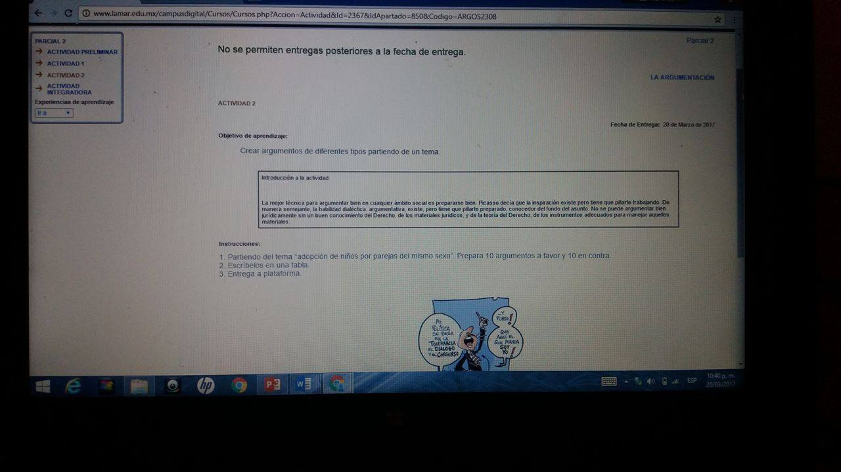
VENTAJAS | DESVENTAJAS
Los niños ya tendrían una familia | Puede que se hagan homosexuales
Tendrían más recursos para estudiar etc | Serian discriminados
Tendrían apoyo moral | Muchos compañeros les harían bullying
Conocerían más personas | Tenían temor por ser avergonzados
Mayor apoyo económico | Sentirían raro tener 2 mamas o papas
Tendrían amor | Podrían ser más inseguros
Serían más comunicativos | Puede que tengan que ir a un psicólogo entre otras cosas mas
Serían más felices | Entre otras cosas más……

